**BAB III**

**Percabangan**

|  |  |  |
| --- | --- | --- |
| **Nama** | **:** | Sabastian Rafariza Wahyuono |
| **NIM** | **:** | 2318043 |
| **Tujuan Praktikum** | **:** | 1. Mampu memahami pengertian percabangan If 2. Mampu memahami konsep tentang Kondisi. 3. Mampu Mampu memahami konsep *switch case* 4. Mampu membuat program dengan menambahkan konsep Kondisi. |
| **Alat / bahan** | **:** | 1. Seperangkat *computer*. 2. Perangkat lunak: Dev C++. 3. Modul Praktikum Algoritma dan Pemrogramman 2023. |

1. **Landasan Teori**

Percabangan adalah suatu pemilihan statement yang akan dieksekusi di mana pemilihan tersebut didasarkan atas kondisi tertentu. Dalam kehidupan sehari-hari terkadang kita dihadapkan pada kondisi dimana kita harus memilih suatu tindakan. Sebagai contoh ketika anda ingin menonton film di bioskop. Konsepnya seperti ini: Jika anda memiliki tiket, maka anda boleh masuk untuk menonton film. Intinya selama kondisi terpenuhi maka program akan dijalankan.

1. **Langkah – Langkah Praktikum**
2. Buka Aplikasi Dev C++.
3. Buka Modul Praktikum Algoritma dan Pemrogramman.
4. Menjalankan script dari modul.
5. **Latihan Praktikum ke-1 (if-else):**
6. Source Code

|  |
| --- |
| #include <iostream>  using namespace std;  int main (){    string u;  int p;    cout<<"masukan username : ";  cin>>u;  cout<<"masukan password : ";  cin>>p;    if ((u == "sabastian") && (p == 123)){  cout<<"LOGIN SUKSES";  }  else {  cout<<"\nLOGIN GAGAL";  }    } |

1. Hasil Running

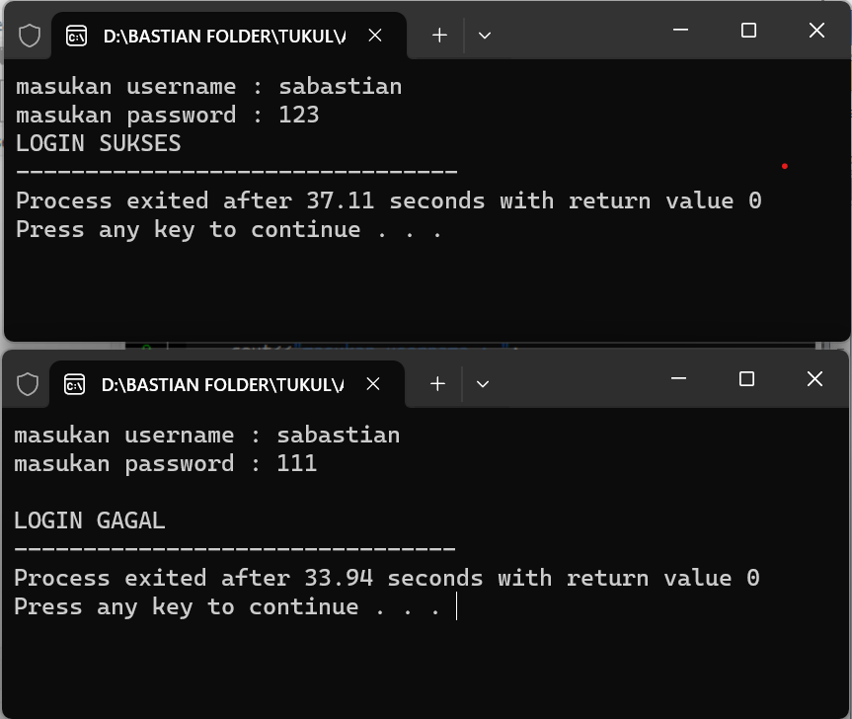

1. Analisa

Menggunakan tipe data string dan integer dengan variabel u untuk user dan p untuk password. Menggunakan 2 kondisi if-else dengan kondisi pertama menggunakan pembanding == (atau sama dengan) dan menggunaak biswite && (atau AND), jika u atau username sama dengan sabastian dan p atau password sama engan 123 makan kondisi akan terpenuhu atau true dan jika tidak terpenuhui akan false.

1. **Latihan Praktikum ke-2 (if-else):**
2. Source Code

|  |
| --- |
| #include<iostream>  using namespace std;  int main(){    int n;    cout<<"masukan bulan ke : ";cin>>n;    if(n == 1){  cout<<"Januari";  }  else if(n == 2){  cout<<"Febuary";  }  else if(n == 3){  cout<<"maret";  }  else if(n==4){  cout<<"april";  }  else if(n==5){  cout<<"mei";  }  else if(n==6){  cout<<"juni";  }  else if(n==7){  cout<<"juli";  }  else if(n==8){  cout<<"agustus";  }  else if(n==9){  cout<<"september";  }  else if(n==10){  cout<<"oktober";  }  else if(n==11){  cout<<"november";  }  else if(n==12){  cout<<"desember";  }  return 0;  } |

1. Hasil Running

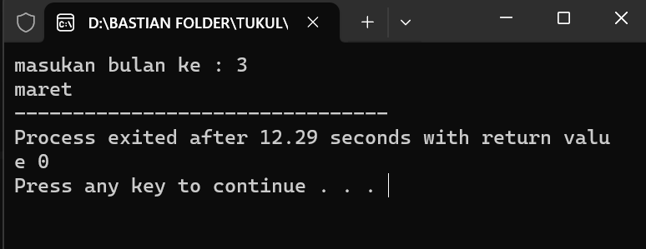

1. Analisa

. Menggunakan tipe data integer dengan variabel n sebagai angka bulan. Menggunakan 13 kondisi dengan menggunakan pembanding == (atau sama dengan). jika n sama dengan 1 makan akan keluar bulan januari, jika n sama dengan 2 makan akan keluar bulan febuari, jika n sama dengan 3 makan akan keluar bulan maret, jika n sama dengan 4 makan akan keluar bulan april, jika n sama dengan 5 makan akan keluar bulan mei, jika n sama dengan 6 makan akan keluar bulan juni, jika n sama dengan 7 makan akan keluar bulan juli, jika n sama dengan 8 makan akan keluar bulan agustus, jika n sama dengan 9 makan akan keluar bulan september, jika n sama dengan 10 makan akan keluar bulan oktober, jika n sama dengan 11 makan akan keluar bulan november, jika n sama dengan 12 makan akan keluar bulan desember.

1. **Latihan Praktikum ke-3 (if-else)**
2. Source Code

|  |
| --- |
| #include <iostream>  using namespace std;  int main(){    char rumus;    cout<<"1. untuk segitiga\n2. untuk prisma"<<endl;  cout<<"pilih angka berapa\n";  cin>>rumus;    if (rumus=='1'){  int a,t,l;  cout<<"masukan alas ";cin>>a;  cout<<"masukan tinggi ";cin>>t;  l=1.0/2.0*a*t;  cout<<"luas segitiga adalah "<<l;    }  else if (rumus=='2'){  int a,t,v,tp;  cout<<"masukan alas ";cin>>a;  cout<<"masukan tinggi ";cin>>t;  cout<<"masukan tinggi prisma ";cin>>tp;  v=((a*t)/2)*tp;  cout<<"volume prisma segitiga adalah "<<v;  }  else {  cout<<"NO TIDAK ADA";  } |

1. Hasil Running

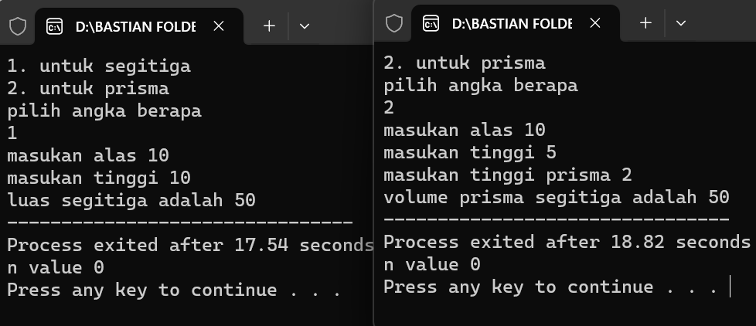

1. Analisa

Menggunakan tipe data char dan integer dengan variabel rumus, a, t, v, tp, l. Menggunakan 3 kondisi dengan menggunakan pembanding == (atau sama dengan). Pada kondisi pertama jika memilih angka 1 maka kondisi true kemudian akan mengeluarkan inputan untuk variabel a dan t lalu akan di hitung di variabel l. Pada kondisi kedua akan true jika memilih angka 2 lalu akan mengeluarkan perintah untuk input variabel a, t, dan tp, kemudian akan dihitung menggunakan variabel v. Pada kondisi ke tiga yaitu else akan true jika kondisi 1 dan 2 tidak terpenuhu atau false.

1. **Tugas Praktikum ke-1 (if-else):**
2. Source Code

|  |
| --- |
| #include<iostream>  using namespace std;  int main(){  int lp,tinggi;    cout << "PROGAM HITUNG BERAT IDEAL\n1. Lelaki\n2. Perempuan\nApa jenis kelamin anda ? (1/2) : ";cin>>lp;    if (lp==1){  cout << "\nMasukan tinggi badan anda (cm) = ";cin>>tinggi;  int berat = (tinggi-100)-((tinggi-100)*0.10);  cout << "Berat badan ideal anda yaitu "<<berat<<" kg";  }  else if (lp==2){  cout << "\nMasukan tinggi badan anda (cm) = ";cin>>tinggi;  int berat = (tinggi-100)-((tinggi-100)*0.15);  cout << "Berat badan ideal anda yaitu "<<berat<<" kg";  }  else{  cout << "Error salah memilih jenis kelamin";  }    return 0;  } |

1. Hasil Running

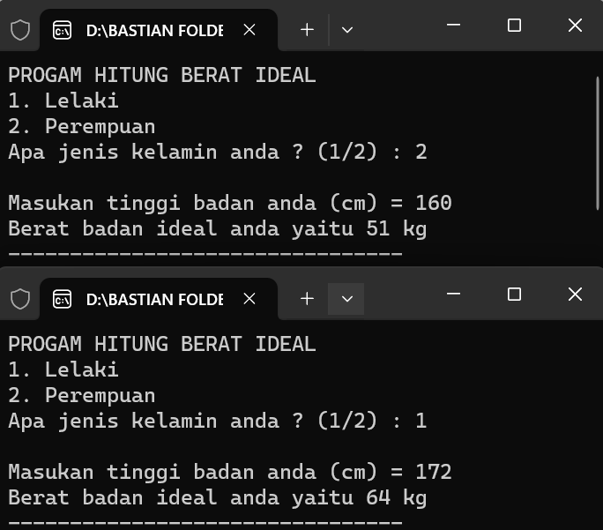

1. Analisa

Menggunakan tipe data integer dengan variabel lp, tinggi, dan berat. Menggunakan 3 kondisi dengan menggunakan pembanding == (atau sama dengan). Padan kondisi pertama jika nilai lp == (sama dengan) 1 maka akan meminta untuk menginputkan tinggi, kemudian akan menampilkan berat dengan rumus berat adalah (tinggi-100)-((tinggi-100)*0.15). Padan kondisi kedua jika nilai lp == (sama dengan) 2 maka akan meminta untuk menginputkan tinggi, kemudian akan menampilkan berat dengan rumus berat adalah (tinggi-100)-((tinggi-100)*0.15). jika kedua kondisi tidak terpenuhi makan akan menampilkan kondisi else dengan memunculkan tulisan eror.

1. **Tugas Praktikum ke-2 (if-else):**
2. Source Code

|  |
| --- |
| #include<iostream>  using namespace std;  int main(){    string nama;  int nilai;    cout << "== Progam Pemberian Grade Nilai =="<<endl<<endl;  cout << "Masukan nama : ";  getline (cin,nama);  cout << "Masukan nilai : ";cin>>nilai;    if (nilai<0||nilai>100){  cout<<"Inputan Salah, Masukan nilai 0-100";  }  else if (nilai >= 80){  cout<<"Grade yang didapatkan adalah : A ";  }  else if (nilai >= 60){  cout<<"Grade yang didapatkan adalah : B ";  }  else if (nilai >= 40){  cout<<"Grade yang didapatkan adalah : C ";  }  else if (nilai >= 20){  cout<<"Grade yang didapatkan adalah : D ";  }  else if (nilai >= 10){  cout<<"Grade yang didapatkan adalah : E ";  }  else if (nilai >= 0){  cout<<"Grade yang didapatkan adalah : F ";  }    return 0;  } |

1. Hasil Running

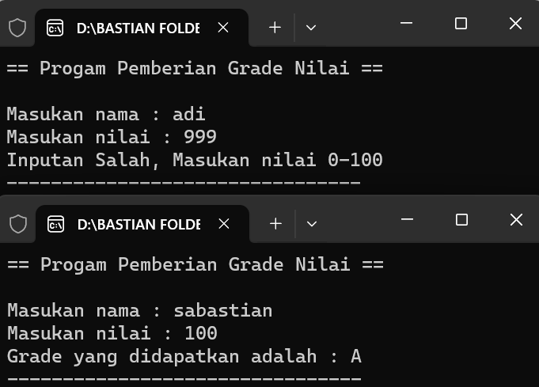

1. Analisa

Menggunakan tipe data string untuk variabel nilai dan integer untuk variabel nilai. Menggunakan 7 kondisi dengan menggunakan pembanding > , <, >= dan menggunakan biswite || OR. Kondisi pertama jiks nilsi kursng dari 0 atau lebuh dari seratus makan akan menampilkan “input salah, masukan nilai 0-100”.selanjutnya jika nilai lebih besar samadengan 80 maka akan mengeluarkan A, jika nilai lebih besar samadengan 60 maka akan mengeluarkan B, jika nilai lebih besar samadengan 40 maka akan mengeluarkan C, jika nilai lebih besar samadengan 20 maka akan mengeluarkan D, jika nilai lebih besar samadengan 10 maka akan mengeluarkan E, jika nilai lebih besar samadengan 0 maka akan mengeluarkan F.

1. **Tugas praktikum ke-3 (if-else)**
2. Source Code

|  |
| --- |
| #include <iostream>  using namespace std;  int main(){    int angka;    cout<<"============================="<<endl<<"MENGHITUNG NILAI GANJIL GENAP"<<endl<<"============================="<<endl;  cout<<"\nMasukan angka : ";cin>>angka;    int h = angka % 2;      if (h==0){  cout <<angka<< " adalah bilangan GENAP\n";  }  else if (h==1){  cout <<angka<< " adalah bilangan GANJIL\n";  }    return 0;  } |

1. Hasil Running

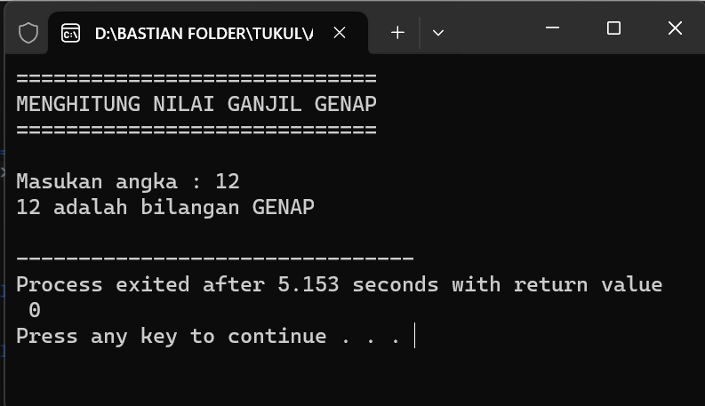

1. Analisa

Menggunakan tipe data integer dengan variabel angka dan h. menggunakan 2 kondisi dengan simbol pembanding ==. Menggunakan 2 kondisi . pertama menginputkan variabel angka kemudian akan mencari variabel h dengan mencari sisah bagi variabel angka dengan pembagian 2. Pada kondisi 1 akan true jika sisah bagi atau h == 0 dan akan menampilkan “bilangan tersebut GENAP”. Pada kondis 2 akan true jika sisah bagi atau h == 1 dan akan menampilkan “bilangan anda GANJIL”.;

1. **Kesimpulan**
2. Jika kondisi terpenuhi maka progam akan dijalankan.
3. Percabangan akan sering digunakan dalam pemrogaman c++, karena banyak sekali progam yang menggunakan percabangan.
4. Percabangan tidak jauh dari operator bitwise (logika) dan operator relasional.